本手册为《跟简七学理财》课程随堂练习册，版权归简七理财（微信号jane7ducai）所有，严禁转载
课程链接：http://study.163.com/course/courseMain.htm?courseId=1003418002
作业提交：http://course.jane7.com
提问链接：http://form.mikecrm.com/A2ezlI


(欢迎向我提问)

15.4 投资海外房产有妙招
第一部分：知识点回顾

一、通过REITs，几百元就能投资房产
1 . REITs，房地产信托投资基金。由专门机构经营房产，定期分派收益。
又分权益型REITs； 抵押型REITs；混合型REITs。

2 . REITs有什么特点：
1）REITs优势
更分散；交易方便；分红比例高；
不相关性：纳入资产配置中，可降低组合整体波动风险。

收益性：以美国规模最大的REITs ETF基金VNQ为例
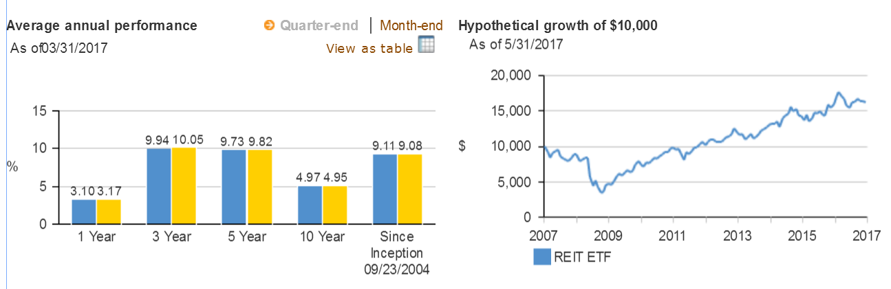
*来自Vanguard官网

2）REITs风险
2007年~2009年房地产危机，美国REITs指数下跌了76%。

3 . 通过QDII基金购买REITs：
1）鹏华美国房地产：有一定比例投资股票；
2）广发美国房地产指数：被动追踪美国REITs指数。
3）诺安全球收益不动产：投资于全球REITs。目前主要都投资在美国。
4）嘉实全球房地产：投资分散。美国、日本、澳大利亚、英国都有涉及。

二、去海外实地买房，先理清这两件事
1 . 重视风险
信息不对称风险；法律&政策风险；政治风险；汇率风险；流动性风险

另外，过高的海外资产配置比例，本身也是风险。

2 . 理清需求和最重要的目标
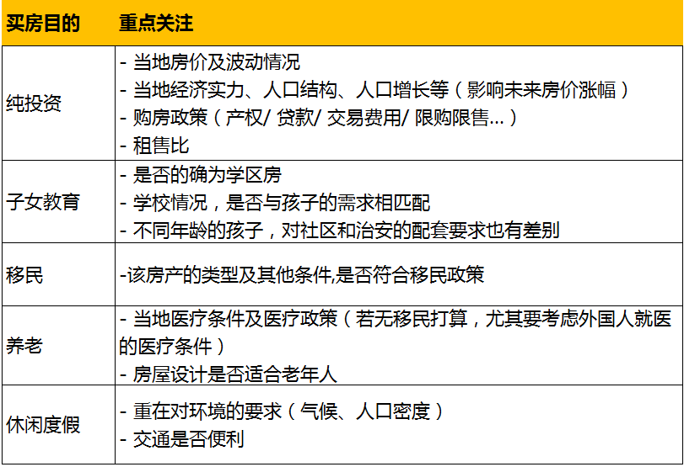
大部分国家的房地产投资收益，很大程度来自于租金。
关注租售比：租售比=月租金/房价
国际标准通常认为，房子的租售比在1:200到1:300比较合理。
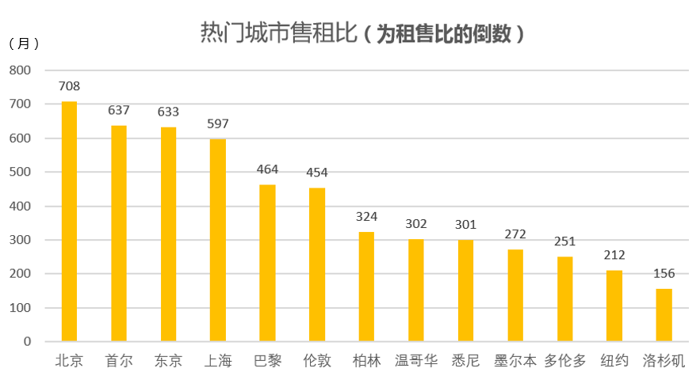
*来源：NUMBEO 数据截至：2017年6月26日

第二部分：练习与应用
1 . 你准备投资海外房产相关的投资品吗，为什么？
2 . 你会选择什么渠道来投资？设置怎样的投资比例？

记得到论坛与大家分享你的研究结果哦~

